|  |  |  |
| --- | --- | --- |
| **בנק ישראל**  דוברות והסברה כלכלית | לוגו בנק ישראל | ירושלים, ט"ז בטבת, תש"פ  ‏‏13 בינואר 2020 |

# הדיווח החצי שנתי אודות מחירי השירותים הבנקאיים הנפוצים למשקי הבית - מחצית שניה 2018 ומחצית ראשונה 2019

המפקחת על הבנקים בבנק ישראל, ד"ר חדוה בר, הגישה לוועדת הכלכלה של הכנסת את **הדיווח החצי שנתי אודות מחירי השירותים הבנקאיים הנפוצים למשקי הבית.** הדוח מבוסס על דיווח של הכנסות בפועל של הבנקים ושל חברות כרטיסי האשראי מעמלות שנגבו במהלך המחצית השנייה בשנת 2018 והמחצית הראשונה בשנת 2019.

## להלן עיקרי הדוח:

* במהלך העשור האחרון חלה ירידה בשיעור של כ-30% בשיעור העמלות שגובים הבנקים (היחס שבין סך ההכנסות של התאגידים הבנקאיים מעמלות ביחס להיקפי הפעילות). הירידה מיוחסת למכלול המצטבר של פעולות הפיקוח בתקופה הזו. במהלך 2019 הופרדו ישראכרט ולאומי קארד (מקס) מהבנקים אגב יישום החוק להגברת התחרותיות וצמצום הריכוזיות בשוק הבנקאות בישראל, התשע"ז-2017. נתוני יוני 2019 המוצגים בדוח זה אינם כוללים את 2 החברות המופרדות.
* העלות החודשית הממוצעת לחשבון משק בית ובנקאות פרטית, למחצית הראשונה של שנת 2019, הסתכמה בכ-26.9 ₪. במהלך שמונה וחצי השנים האחרונות (2011 – 1-6/2019) חלה ירידה של כ-17% בסך העלות החודשית הממוצעת לחשבוןמשק בית ובנקאות פרטית. עלות זו מורכבת מ:
* עלות **פעילות העו"ש** אשר **ירדה** בכ-38%;
* עלות **כרטיסי אשראי** אשר **עלתה** בכ- 19%. עלייה זו נובעת בעיקר ממגמת גידול לאורך השנים בכמות הכרטיסים שמחזיק לקוח בחשבון בודד.
* צעד משמעותי שנכנס לתוקף בחודש אוגוסט שנה זו הוא צירוף יזום של עסקים קטנים ועוסקים מורשים לשירות המסלולים הבסיסי או המורחב, המשתלם ביותר עבורם. הצעד צפוי לתרום להפחתת עמלות בחשבון העו"ש של עסקים קטנים ועוסקים מורשים.

**בנק ישראל קורא לציבור לצרוך את המוצרים והשירותים הבנקאיים באופן נבון ומושכל, ומזמין אותו לעיין ב"תעודת הזהות הבנקאית" המציגה תמונת מצב כוללת של הפעילות בחשבון, לרבות עמלות וריביות שנגבו במהלך השנה. (**[**למידע בנושא באתר בנק ישראל לחץ כאן**](http://www.boi.org.il/he/ConsumerInformation/ConsumerIssues/Pages/BankID.aspx)**).**

## הכנסות המערכת הבנקאית מעמלות

**במהלך העשור האחרון חלה ירידה בשיעור ההכנסות של המערכת הבנקאית מעמלות ביחס להיקפי הפעילות בשיעור מצטבר של כ-30%. הירידה מיוחסת למכלול המצטבר של פעולות הפיקוח בתקופה הזו. במהלך 2019 הופרדו ישראכרט ולאומי קארד (מקס) מהבנקים אגב יישום החוק להגברת התחרותיות וצמצום הריכוזיות בשוק הבנקאות בישראל, התשע"ז-2017. נתוני יוני 2019 המוצגים בדוח זה אינם כוללים את 2 החברות המופרדות.**

איור 1 - התפתחות סך ההכנסות מעמלות ביחס לנכסים במערכת הבנקאית לכלל מגזרי הפעילות הבנקאיים

(משקי בית, בנקאות פרטית, עסקים)

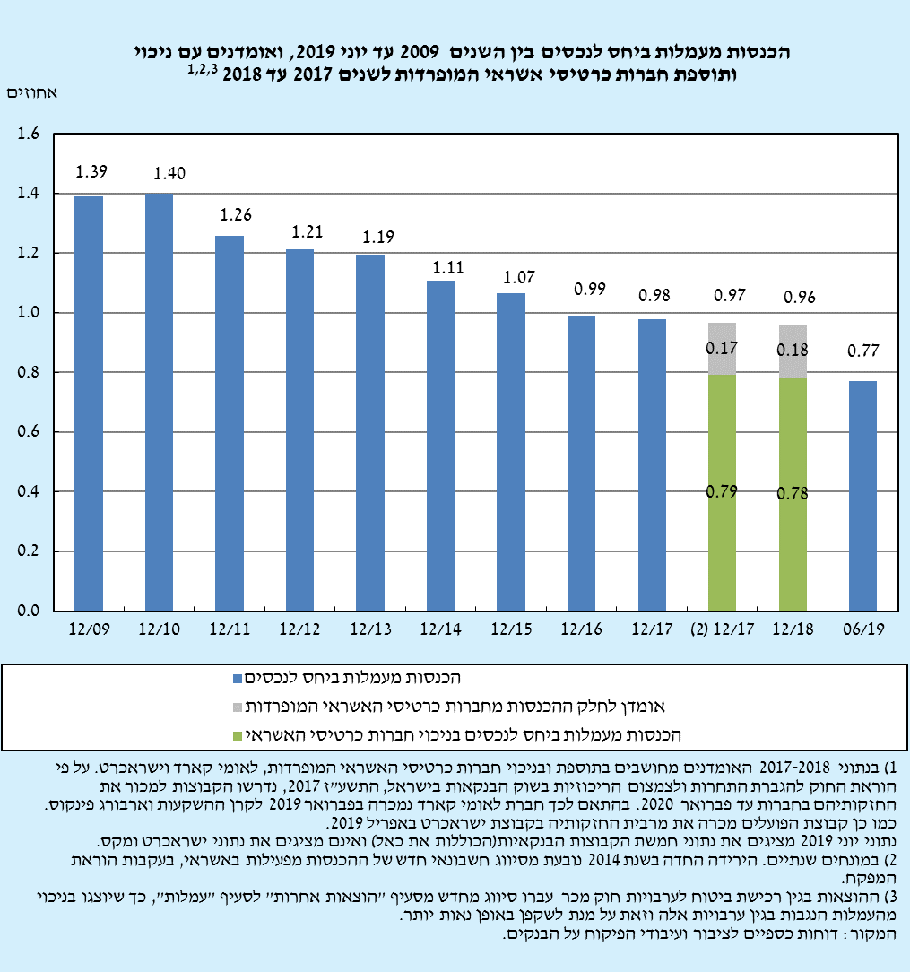

## עלות ניהול עו"ש והחזקת כרטיסי אשראי לחשבונות עו"ש - משקי הבית והבנקאות הפרטית

**במהלך שמונה וחצי השנים האחרונות (2011 –2019/ 1-6) חלה ירידה של כ- 17% בעלות הממוצעת של ניהול העו"ש והחזקת כרטיסי אשראי לחשבון**[1].

איור 2 - התפתחות עלות ניהול עו"ש והחזקת כרטיס אשראי חודשית ממוצעת לחשבון עו"ש

משק בית ובנקאות פרטית במערכת הבנקאית בש"ח, 2011 - 2019/ 1-6[2]

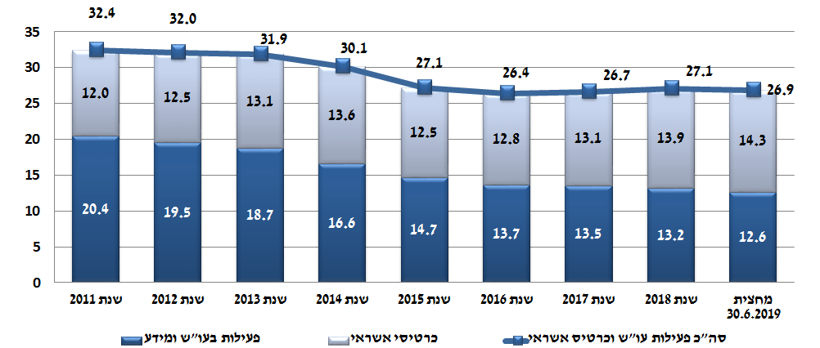

**העלות החודשית הממוצעת** למחצית הראשונה של שנת 2019 הסתכמה בכ- **26.9** ₪ לחשבון משק בית והבנקאות הפרטית. עלות זו מורכבת מעלות ניהול חשבון בנק (עו"ש וקבלת מידע) ומעלות החזקת כרטיסי אשראי:

* **העלות החודשית הממוצעת של ניהול חשבון העו"ש וקבלת מידע** **הסתכמה בכ-12.6** ₪ - במחצית הראשונה של שנת 2019 נמשכת מגמת הירידה בעלות ניהול חשבון. עלות זו **ירדה** ב-8.5 השנים האחרונות בשיעור מצטבר של כ-38%.

השירותים הנכללים בעלות זו: פעולות בנקאיות בסיסיות (לדוגמא: הפקדה/משיכת מזומנים, העברות בנקאיות, וכו') המתבצעות על ידי פקיד או בערוץ ישיר, פעולות בשיקים, הרשאה לחיוב חשבון, הוראת קבע, הפקת דוחות סטנדרטים, קבלת מידע בתקשורת (טלפון, סלולר, דוא"ל), איתור מסמכים.**העלות החודשית להחזקת כרטיסי אשראי ושימוש בכרטיסי אשראי הסתכמה בכ-14.3 ₪ בממוצע לחודש לחשבון.** עלות זו כוללת בעיקרה את: דמי הכרטיס[3], וכן עלויות נוספות בגין משיכות מט"ח בחו"ל, עסקאות בחו"ל, ועוד. ב-8.5 השנים האחרונות חלה **עלייה** בעלות זו בשיעור מצטבר של כ –19%, אשר נובעת בעיקרה ממגמת גידול בכמות הכרטיסים שמחזיקים לקוחות בחשבון בודד.

**נכון ליום 30.6.2019 מספר הכרטיסים הממוצע לחשבון הוא כ-1.63.**

**במהלך 8 וחצי השנים חלה עלייה של כ- 38% במספר הכרטיסים הממוצע לחשבון לעומת שנת 2011.**

איור 3 - התפתחות יחס מספר כרטיסים למספר חשבונות עו"ש בש"ח 2011 – 6/2019

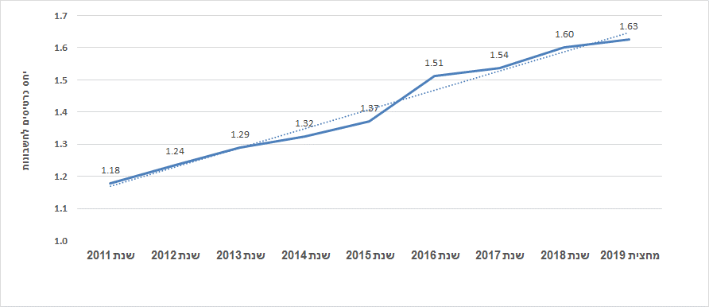

## השוואת תעריפי עמלות ניהול חשבון עובר ושב – עמלת ערוץ ישיר מול עמלת פקיד, השוואת מחירי המסלול הבסיסי והמסלול המורחב בבנקים השונים

## לקוח יכול לבחור לשלם עבור פעילות העו"ש שלו בשני אופנים – תשלום פר פעולה ("Pay as you go") או תשלום חודשי קבוע ("שירות המסלולים"):

### תשלום נפרד עבור כל פעולה על ידי פקיד וכל פעולה בערוץ ישיר

**בנקאות ישירה מאפשרת חיסכון**

עלות ביצוע פעולה בנקאית בערוץ ישיר, נמוכה בממוצע בכ-75%, מעלות ביצועה באמצעות פקיד. לקוחות שמעוניינים להוזיל את העמלות שהם משלמים יכולים לעבור לאמצעים הטכנולוגיים המתקדמים שמציעה הבנקאות הישירה. השימוש באמצעים אלו מאפשר זמינות גבוהה יותר (24/7), ונוחות מרבית בקבלת השירותים.

איור 4 - עלות פעולה על ידי פקיד ועלות פעולה בערוץ ישיר במערכת הבנקאית, ליום 30.6.2019

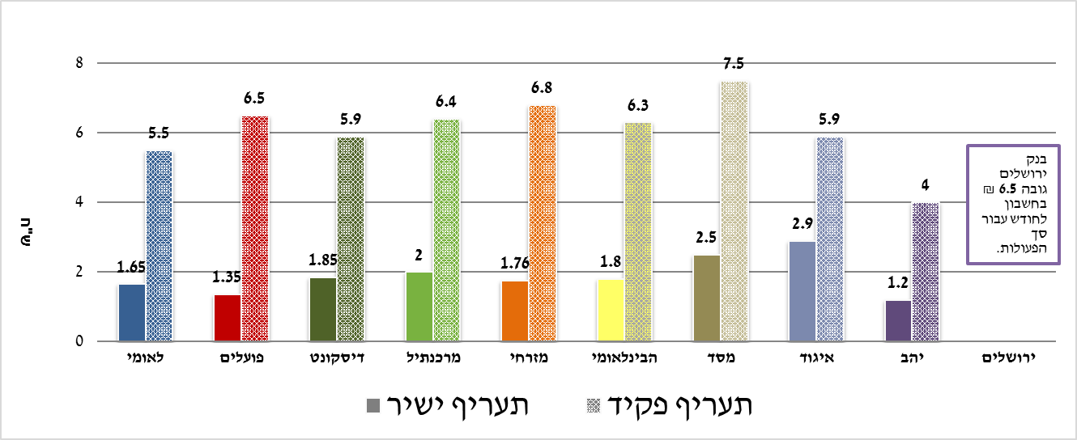

**"פעולה על ידי פקיד"** כוללת כל אחת מהפעולות הבאות: הפקדת מזומן, משיכת מזומן, הפקה ומסירת תדפיס לבקשת לקוח, העברה או הפקדה לחשבון אחר, פדיון שיק, הפקדת שיק (לכל קבוצת שיקים – עד 20 שיקים), תשלום שובר, פריטת מזומן.

עמלה זו נגבית כאשר הפעולות הללו נעשות באמצעות פקיד בנק, לרבות באמצעות מוקד טלפוני מאויש.

**"פעולה בערוץ ישיר"** כוללת כל אחת מהפעולות הבאות: זיכוי חשבון באמצעות המסלקה, חיוב בכרטיס אשראי, הפקדת מזומן ממכשיר אוטומטי,העברה או הפקדה לחשבון אחר, תשלום שובר, שאילתת מידע בכל נושא (החל מהשאילתה השביעית בחודש), משיכת שיק, הפקדת שיק (לכל קבוצת שיקים – עד 20 שיקים) לרבות באמצעות תיבת שירות, חיוב על פי הרשאה לחיוב חשבון או הוראת קבע.

עמלה זו נגבית כאשר הפעולות הללו מבוצעות באמצעות המסלקה, מכשיר אוטומטי למשיכת מזומנים, אתר האינטרנט של התאגיד הבנקאי, או האפליקציה בטלפון החכם.

### תשלום חודשי קבוע - שירות המסלולים בעמלות

**שירות המסלולים – סל שירותים אחיד ומפוקח לניהול חשבון העו"ש**

מנתוני הפיקוח עולה כי 63% מסך החשבונות משלמים פחות מ-10 ₪ בממוצע בחודש

9% מהחשבונות מצורפים לשירות המסלולים

עבור 28% מהחשבונות הנותרים מוצע לשקול להצטרף לשירות

איור 5 - פילוח חשבונות (באלפים) – הצטרפות למסלולים, 30.6.2019\***[4]**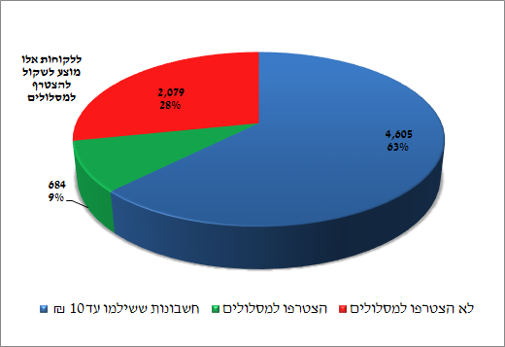

* על בסיס דיווחי הבנקים על הכנסות מעמלות עו"ש נפוצות, על הצטרפות למסלולים, ועל סך החשבונות הקיימים.

החל מיום 1.4.2014 בנקים מחויבים להציע ללקוחותיהם את שירות המסלולים (בסיסי ומורחב) בחשבון העו"ש. השירות מציע תשלום של **סכום חודשי קבוע** עבור ביצוע מספר פעולות מוגדר מראש (פעולה על ידי פקיד ופעולה בערוץ ישיר). בנק שחפץ בכך, רשאי להציג גם שירות מסלול מורחב פלוס.

לאורך השנים וכפועל יוצא של פעולות הפיקוח, מספר החשבונות המצורפים לשירות המסלולים גדל בהתמדה –מאז במהלך 12 החודשים שהסתיימו ביום 30.6.19 (1.7.2018 – 30.6.2019) חלה עלייה בשיעור של כ- **6%.**

**צירוף יזום לשירות**

בשנת 2016 צורפו כל הלקוחות שמזוהים בבנקים כאנשים עם מוגבלות או אזרחים ותיקים לשירות המסלולים הבסיסי. שלוש שנים לאחר מכן, באוגוסט 2019 צורפו כל העסקים הקטנים לשירות המסלולים. דוח זה מציג את נתוני מחצית ראשונה 2019, ומשום כך עדיין לא כלולים בו מספר העסקים שצורפו.

הפיקוח על הבנקים עושה שימוש מידתי בכלי של צירוף יזום לשירות המסלולים, שכן צירוף זה מתבצע על סמך מידע של הפעילות הממוצעת של הלקוח בשנה שחלפה וככזה אינו יכול לצפות שינויי התנהגות של הלקוח בחשבונו. הלקוח הוא זה שמכיר את פעילותו, ולכן נכון שהוא זה שיבחר את המסלול המתאים לו.

**הפיקוח על הבנקים קורא לציבור הלקוחות לבחון את כדאיות השירות עבורם!**

**ההצטרפות לשירות המסלולים היא קלה ופשוטה ומתאפשרת באמצעים ישירים וגם באמצעות פקיד.**

**המסלול הבסיסי משתלם למשקי בית**

איור 6 - השוואת עלויות בין: תעריפי פקיד וישיר, עלות בפועל ללא מסלול, ותעריף מסלול בסיסי

מחצית II 2018, מחצית I 2019

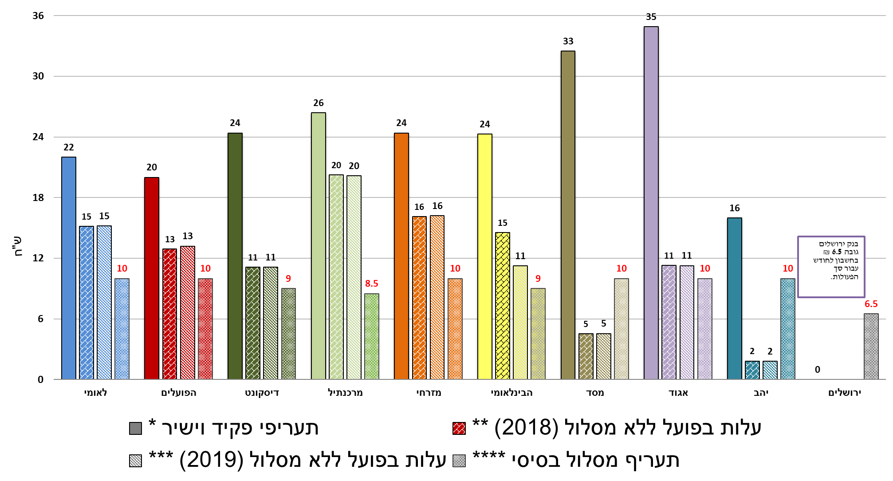

**\* תעריפי פקיד וישיר -** 1 פעולת פקיד ו- 10 פעולות בערוץ ישיר על פי המחיר כפי שמופיע בתעריפון הבנקים בגין פעולות אלה;

**\*\* עלות בפועל ללא מסלול (2018) -** 1 פעולת פקיד ו- 10 פעולות בערוץ ישיר, על פי המחיר שנגבה בפועל בגין פעולות אלו, בחשבונות שלא הצטרפו לשירות המסלולים (מחושב על סמך נתוני הכנסות הבנקים המדווחות לפיקוח על הבנקים למחצית שניה שנת 2018);

**\*\*\* עלות בפועל ללא מסלול (2019) -** 1 פעולת פקיד ו- 10 פעולות בערוץ ישיר, על פי המחיר שנגבה בפועל בגין פעולות אלו, בחשבונות שלא הצטרפו לשירות המסלולים (מחושב על סמך נתוני הכנסות הבנקים המדווחות לפיקוח על הבנקים למחצית ראשונה שנת 2019);

**\*\*\*\* תעריף מסלול בסיסי.**

**מסלול עמלות בסיסי** כולל עד 10 פעולות בערוץ ישיר ועד פעולה אחת על ידי פקיד בחודש, ומחירו מפוקח ואינו יכול לעלות על 10 ₪.

* המסלול הבסיסי מגלם הנחה בהשוואה לתעריפים של פעולה על ידי פקיד ופעולה בערוץ ישיר.
* ההצטרפות למסלול **הבסיסי** כדאית למשקי הבית על פני תשלום העמלה התעריפית בגין כל פעולה בנפרד במרבית הבנקים, למעט בבנק יהב ובבנק מסד. בבנק ירושלים נגבית עמלה בגובה 6.5 ₪ בחודש ללא הגבלה של מספר הפעולות בחשבון העו"ש.
* בחודש מרץ 2019 בנק מזרחי העלה את תעריף המסלול הבסיסי מסכום של 9 ₪ לחודש לסכום של 10 ₪ לחודש.

**המסלול המורחב מאפשר חיסכון למשקי בית ולעסקים קטנים**

**המבצעים כמות גדולה יחסית של פעולות**

איור 7 - השוואת עלויות בין: תעריפי פקיד וישיר, עלות בפועל ללא מסלול, ותעריף מסלול מורחב

מחצית II 2018, מחצית I 2019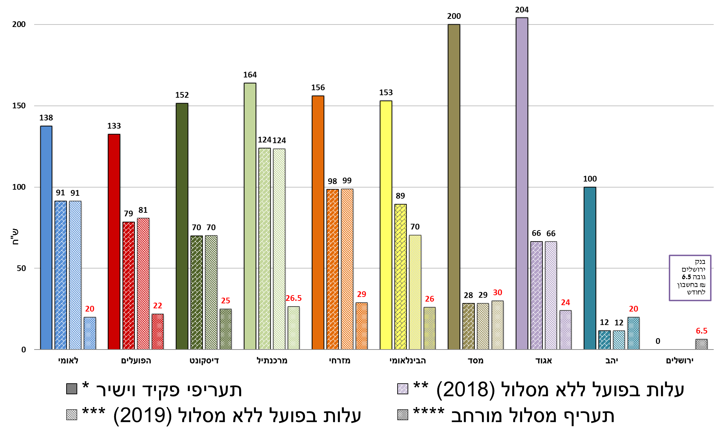

**\* תעריפי פקיד וישיר -** 1 פעולת פקיד ו- 10 פעולות בערוץ ישיר על פי המחיר כפי שמופיע בתעריפון הבנקים בגין פעולות אלה;

**\*\* עלות בפועל ללא מסלול (2018) -** 1 פעולת פקיד ו- 10 פעולות בערוץ ישיר, על פי המחיר שנגבה בפועל בגין פעולות אלו, בחשבונות שלא הצטרפו לשירות המסלולים (מחושב על סמך נתוני הכנסות הבנקים המדווחות לפיקוח על הבנקים למחצית שניה שנת 2018);

**\*\*\* עלות בפועל ללא מסלול (2019) -** 1 פעולת פקיד ו- 10 פעולות בערוץ ישיר, על פי המחיר שנגבה בפועל בגין פעולות אלו, בחשבונות שלא הצטרפו לשירות המסלולים (מחושב על סמך נתוני הכנסות הבנקים המדווחות לפיקוח על הבנקים למחצית ראשונה שנת 2019);

**\*\*\*\* תעריף מסלול בסיסי.**

**מסלול עמלות מורחב** כולל עד 50 פעולות בערוץ ישיר ועד 10 פעולות באמצעות פקיד, והוא נע בין 20 ₪ ל- 30 ₪ בבנקים השונים. מסלול זה עשוי להתאים לעוסקים מורשים ועסקים קטנים ולמשקי בית המבצעים כמות גדולה יחסית של פעולות.

* במסלול המורחב, החיסכון ללקוח יכול להגיע לכדי עשרות ש"ח בחודש, ועד מאות שקלים בשנה.
* ההצטרפות למסלול **המורחב** כדאית על פני תשלום עמלה בגין כל פעולה בנפרד, למעט בבנק יהב (בבנק מסד הפער הוא שולי).
* החל משנת 2019, אחת לשנה, התאגידים הבנקאיים נדרשים לצרף באופן יזום למסלול המורחב חשבונות עסקים קטנים ועוסקים מורשים, בכפוף לביצוע תחשיב המראה שהצירוף כדאי עבור אותם חשבונות.
* עסק קטן הוא עסק מאוגד שמחזור הפעילות שלו הוא 5 מיליון ₪ לשנה[5].
* בכלל המערכת הבנקאית, ההוצאה בגין עמלות עבור סך הפעולות הכלולות במסלול **הבסיסי** ובמסלול **המורחב** הנמוכה ביותר הינה בבנק יהב, למעט כאמור בבנק ירושלים (ראה הערה לעיל). בבנק מרכנתיל היא הגבוהה ביותר (בהתאמה מבין חמשת הבנקים הגדולים: בבנק דיסקונט והבינלאומי ההוצאה היא הנמוכה ביותר, בעוד שבבנק מזרחי היא הגבוהה ביותר).

## מדריך באתר בנק ישראל בנושא: "הוזלת עלויות בניהול חשבון הבנק" -

## <https://www.boi.org.il/he/NewsAndPublications/Pages/09-07-2019.aspx>

## עמלות בגין עסקאות ומשיכות במט"ח באמצעות כרטיס חיוב

**הפיקוח קורא לציבור להשוות את תעריפי השירותים בין החברות, ולבצע באופן מושכל את העסקאות ואת המשיכות בכרטיסי החיוב שברשותם.**

לוח 1 - השוואת תעריפים של עמלות בגין עסקאות ומשיכות במט"ח באמצעות כרטיסי חיוב

|  |  |  |  |
| --- | --- | --- | --- |
| **עמלת פעולה במט"ח** | **כ.א.ל** | **מקס** | **ישראכרט** |
| **עמלה בגין עסקאות במט"ח** | 2.8% | 3.0% | **2.7%** |
| **עמלה בגין משיכות מט"ח** | 3.5% | **3.0%** | 3.5% |

**עמלה בגין עסקאות/משיכות במטבע חוץ** – עמלה מחושבת כשיעור מסכום עסקה במט"ח או כשיעור מסכום משיכת מט"ח בחו"ל, לפי השער היציג של סכום ההמרה במטבע המקורי שלפיו בוצעה העסקה. בהיעדר שער יציג תחושב העמלה לפי סכום החיוב במטבע ההמרה של הסולק הבינלאומי.

לעומת הדיווח הקודם, ישראכרט **העלתה** את תעריף העמלה בגין עסקאות במט"ח מ- 2.3% ל – 2.7%, ו**הפחיתה** את תעריף העמלה בגין משיכות מט"ח מ 3.9% ל- 3.5%.

## 

## עמלות בגין פעילות בניירות ערך

## ישנם שני סוגי עמלות בפעילות בניירות ערך – עמלת קניה, מכירה ופדיון, ועמלת דמי ניהול:

### עמלת קניה, מכירה ופדיון ני"ע

**עמלת "קניה, מכירה ופדיון ני"ע"** הינה עמלה הנגבית בגין פעולות קניה, מכירה או פדיון ניירות ערך. העמלה נגבית כשיעור מגובה העסקה.

**בנקאות ישירה מאפשרת חיסכון גם בתחום פעילות בני"ע**

איור 8 - השוואה של תעריפי קניה מכירה ופדיון ני"ע הנסחרים בארץ - מניות ואג"ח במערכת הבנקאית,

תעריף פעולה על ידי פקיד מול תעריף פעולה באמצעות האינטרנט, באחוזים

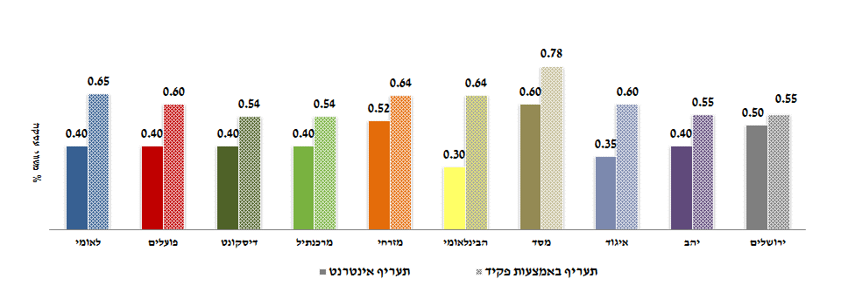

### דמי ניהול פיקדון ני"ע ישראליים

עמלת "דמי ניהול פיקדון ניירות ערך" נגבית כשיעור משווי תיק הלקוח בגין אחזקת חשבון ניירות ערך.

**קיימת שונות בגובה עמלת "דמי ניהול פיקדון ניירות ערך" במערכת הבנקאית, ובכל בנק בהשוואה לפי שווי תיק ניירות הערך**

איור 9 - השוואת עמלת דמי ניהול פיקדון ני"ע ישראלים הנגבית בפועל, לפי שווי תיק, לשנה,

במערכת הבנקאית, באחוזים, מחצית שניה לשנת 2018

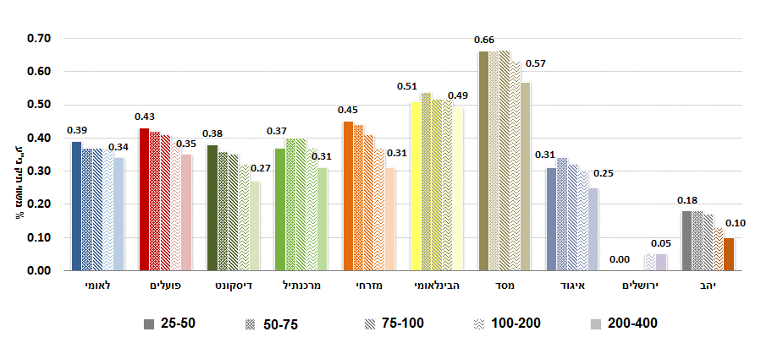

בכלל המערכת הבנקאית, בנק מסד הוא היקר ביותר, ומבין חמשת הבנקים הגדולים הבנק הבינלאומי הוא היקר ביותר. לעומת הדיווח הקודם, מחצית שנת 2017, חלה בחלק מהבנקים עלייה קלה בשיעורים הנגבים (בטווח של 0.01-0.06 נקודות האחוז).

# נספח – תמצית צעדים שננקטו בתחום העמלות לשנים 2013 – 1-11/2019

|  |  |  |
| --- | --- | --- |
| מספר | שינויים/צעדים בתחום העמלות | בתוקף מיום |
|  | שירות "ערבות בנקאית מובטחת בפיקדון כספי ספציפי" הוגדר כשירות נפרד משירות "ערבות בנקאית", והתעריף בגינו מחויב להיות נמוך מתעריף שירות "ערבות בנקאית". | 1.7.19 |
|  | קבלת תעריפוני העמלות גם בשיחה מוקלטת ובאזור האישי של הלקוח | 1.7.19 |
|  | הצגה על גבי מסך הכניסה של המכשירים האוטומטיים את המידע על עלות המשיכה | 15.5.19 |
|  | הודעת הלקוח על בקשה להצטרף לשירות המסלולים תינתן בערוצי הקשר המוצעים על ידי התאגיד הבנקאי, על פי העדפת הלקוח | 1.7.19 |
|  | טיוב כלל ההחלטה לצירוף אזרחים ותיקים ובעלי מוגבלויות לשירות המסלולים הבסיסי | 1.8.19 |
|  | **צירוף יזום של עסקים קטנים ועוסקים מורשים לשירות המסלולים הבסיסי או המורחב, המשתלם ללקוח.** | **1.8.19** |
|  | הפחתת הקצאת ההון כנגד ערבות **בנקאית המובטחת בפיקדון כספי** | 18.12.17 |
|  | חיוב קביעת תעריפים מופחתים לכל הפעולות המבוצעות **בערוצים ישירים**, פרסום השוואה בין התעריפים בגין פעולת פקיד לבין התעריפים המופחתים בערוצים ישירים | 1.11.17 |
|  | קביעת עמלה שונה **ללקוח מזדמן** | 1.11.17 |
|  | הסדרת **עמלת משיכת ממכשיר מרוחק** מרוחק | 24.9.17 |
|  | התווסף **שירות ייעוץ פנסיוני** לכללי העמלות | 19.7.16 |
|  | הפקת **הודעה ללקוח** לאחר חצי שנה ממועד סגירת החשבון ללא עמלה | 19.7.16 |
|  | הפחתת גובה **העמלה בגין שינוי מועד פירעון הלוואה לדיור** מ-125 ₪ לעמלת פקיד | 19.7.16 |
|  | **צירוף יזום של אזרחים ותיקים ובעלי מוגבלויות** לשירות המסלולים הבסיסי | 19.7.16 |
|  | הסדרת עמלות בגין **שירותים תפעוליים** **לעסק קטן אגב שירותי סליקה** | 1.7.15 |
|  | **פישוט הכללים לגביית עמלת המרה** בגין עסקה במטבע חוץ או במשיכת מזומן במטבע חוץ, כך שתיגבה עמלה אחת בלבד שתחושב לפי שער יציג | 1.7.15 |
|  | **הגדרת עסק קטן** – ההגדרה תוקנה כך שתאגיד אשר מסר דוח שנתי, על פיו מחזור העסקים שלו בשנה שקדמה למועד מסירתו אינו עולה על 5 מיליוני ₪, לא יידרש למסור דוח שנתי נוסף (אותו היה נדרש להמציא מדי שנה באופן קבוע כדי ליהנות מתעריפון מוזל). משמעות התיקון, היא העברת נטל ההוכחה אל התאגיד הבנקאי, ומטרתו להקל על עסקים קטנים להשתייך לתעריפון יחידים ועסקים קטנים. | 1.2.15 |
|  | **עמלה בגין ניהול הלוואה לדיור** – ביטול עמלת דמי ניהול הלוואה לדיור. עמלה שהייתה בפיקוח ושסכומה הוגבל לסך של 2 ₪ בחודש להלוואה (24 ₪ בשנה), אשר נגבתה עם ביצוע החיוב החודשי של הלוואה לדיור. | 1.2.15 |
|  | **העברה במערכת זה"ב –** עמלת העברת כסף בזמן אמת, באמצעות מערכת זה"ב (מערכת של זיכויים והעברות בזמן אמת) עד לסכום של 1 מיליון ש"ח, תוגבל למחיר שירות של פעולה אחת על ידי פקיד. | 1.2.15 |
|  | **עמלה בגין הפקת אישור בעלות –** תאגיד בנקאי לא יהא רשאי לגבות עמלה בגין הפקת אישור בעלות של חשבון בנק, אלא רק החל מהאישור השני במהלך שנה קלנדרית. | 1.2.15 |
|  | **פעולת חיוב בכרטיס חיוב מידי (כרטיס דביט) –** ביטול האפשרות לגבות בגין שירות זה עמלת פעולה בערוץ ישיר. מטרת התיקון היא, בין היתר, להגביר את השימוש באמצעי תשלום זה כתחליף לשימוש במזומנים. | 1.2.15 |
|  | **ביטול עמלת תשלום נדחה** בגין עסקאות בתשלומים בכרטיס חיוב (שהייתה נגבית בגין כל עסקה בתשלומים, עבור כל תשלום) | 1.2.15 |
|  | **שירות המסלולים -** בחירת מסלול תשלום עבור ניהול חשבון העו"ש בדרך של סל שירותים אחיד לניהול חשבון עובר ושב, מתוך שני סלי שירותים זהים (סל שירותים בסיסי וסל שירותים מורחב) שיוצעו בכל הבנקים בישראל. | 1.4.14 |
|  | דרישה לפרסום באתרי האינטרנט של התאגידים הבנקאיים **קישור ישיר לתעריפוני העמלות**, כך שהמידע יהיה זמין ונגיש ללקוחות | 1.1.14 |
|  | שינוי ה**הגדרה של "עסק קטן".** השינוי מגדיל את מספר העסקים הנכללים בתעריפון הקמעונאי המוזל. | 1.8.13 |
|  | קביעה כי המחיר המפוקח על העברת פיקדון ניירות ערך מבנק אחד למשנהו יחול גם על **העברת פיקדון ניירות ערך אל מחוץ למערכת הבנקאית** | 1.1.13 |
|  | עיגון חקיקתי לקביעת הפיקוח על הבנקים לפיה עבור **ערבות המובטחת בפיקדון כספי** ייגבה שיעור מופחת של עמלה | 1.1.13 |
|  | דרישה לקביעת **סכום מקסימלי לעמלת קניה/מכירה** של ניע ישראליים | 1.1.13 |
|  | ביטול **עמלת דמי ניהול עסק קטן**, והושווה המעמד של עסקים קטנים למשקי הבית | 1.1.13 |
|  | ביטול העמלה בגין **שינוי מועד חיוב בכרטיס אשראי** | 1.1.13 |
|  | העלאת הפטור של **עמלת טיפול באשראי ובביטחונות** בהלוואות שאינן לדיור, מתקרה של 50,000 ₪ לתקרה של 100,000 ₪ | 1.1.13 |
|  | דרישה לקביעת **תמחור דיפרנציאלי בגין פעילות בניירות ערך** בערוצים השונים. | 1.1.13 |
|  | ביטול **העמלה בעד כרטיס מידע ובעד כרטיס משיכת מזומן** | 1.1.13 |
|  | ביטול **דמי ניהול בניירות ערך בגין מק"מ ובגין קרנות כספיות** | 1.1.13 |
|  | **תיקון הגדרת "אזרח ותיק",** במטרה להקנות זכאות אוטומטית לאזרח ותיק (אשר אינה מותנית בהצגת תעודה) לקבלת 4 פעולות על ידי פקיד בחודש במחיר פעולה בערוץ ישיר. | 1.1.13 |
|  | **תמחור מחדש של העמלות בגין פעילות בניירות ערך**. באופן שיאפשר יכולת השוואה בין הבנקים. | 1.1.13 |
|  | **צווי פיקוח** | **מועד פרסום** |
|  | **צו פיקוח שירות הפקדת שיק דחוי (**בתוקף עד ליום 30.6.19) | 15.4.19 |
|  | **צו פיקוח על דוחות סטנדרטים** – סכום מרבי של 15 ₪ | 19.7.16 |
|  | **צו פיקוח על שיעור העמלה הצולבת** - צו פיקוח על שירות שנותן מנפיק לסולק בקשר לסליקה צולבת של עסקאות חיוב מידי. הצו קובע שיעור מרבי לעמלה 0.3%. | 26.8.15 |
|  | **צו פיקוח על שירות הניתן בידי סולק לנותן שרותי ניכיון בעסקאות בכרטיסי חיוב –** קביעת מחיר מרבי, 20 ₪, 10 ₪ אם בית העסק הוא עסק קטן. | 10.5.15 |
|  | **צו פיקוח על שירות הודעות והתראות** **–** סכום עמלה מרבישל 5 ש"ח | 10.5.15 |
|  | **צו פיקוח על שירות מסלול בסיסי –** סכום עמלה מרבישל 10 ש"ח | 24.3.14 |

1. בוצע תיקון למפרע בנתון מספר החשבונות ליום 31.12.17 בעקבות טיוב נתונים שבוצע בתאגידים הבנקאיים. כמו כן, בוצע תיקון למפרע בנתון הכנסות מעמלות ממחזיקי כרטיס שגבו חברות כרטיסי אשראי משנת 2011 ואילך.
2. **העלות החודשית הממוצעת לחשבון עובר ושב של משקי בית ובנקאות פרטית** מחושבתכסך ההכנסות מעמלות שגבו במישרין התאגידים הבנקאיים ממשקי בית ובנקאות פרטית, ביחס למספר חשבונות עו"ש משקי בית ובנקאות פרטית, לחודש אחד, בחלוקה לפי תחומי פעילות בנקאיים (בהתאם לנתונים המדווחים לפיקוח על הבנקים על ידי התאגידים הבנקאיים, הדוחות הכספיים, ועיבודי הפיקוח על הבנקים).
3. ממוצע דמי הכרטיס לכרטיסים מסוג **מקומי, בינלאומי וזהב** הסתכם ב- **6.4** ₪ **לכרטיס**, לחודש אחד (מחושב כסך ההכנסות מדמי כרטיס מכרטיסים אלו ביחס למספר כרטיסים אלו במערכת). ממוצע עלות חודשית **דמי כרטיס** **לחשבון**, משוקלל במספר הכרטיסים הממוצע לחשבון, הוא כ – 10.4 ₪ (מחושב כסך דמי הכרטיס שגבו חברות כרטיסי האשראי והבנקים ביחס למספר הכרטיסים הממוצע לחשבון עו"ש בש"ח).
4. הגרף הנוכחי חושב על סמך נתונים מתוקנים של מספר חשבונות אשר דווחו על ידי התאגידים הבנקאיים (ראה גם הערת שוליים מס' 2).

   להלן הנתונים המעודכנים ליום 30.6.18 באלפי חשבונות: מספר החשבונות ששילמו עד 10 ₪ 4,592 (63%) ; מספר החשבונות שצורפו למסלולים 641 (9%); מספר החשבונות שלא הצטרפו למסלולים 2,036 (28%).
5. להרחבה ראה סעיף הגדרות בכללי הבנקאות שירות ללקוח (עמלות), התשס"ח-2008.